TRƯỜNG THCS PHAN CÔNG HỚN

TỔ: KHOA HỌC TỰ NHIÊN

MÔN KHTN – KHỐI 6

(Từ ngày 10/03/2025 đến ngày 15/03/2025)
BÀI 35: LỰC VÀ BIỂU DIỄN LỰC
A. LÝ THUYẾT
I. LỰC
- Tác dụng đẩy hoặc kéo của vật này lên vật khác được gọi là lực. Lực được kí hiệu là F.
- Đơn vị đo của lực là Newton, kí hiệu là N.
- Để diễn tả độ mạnh, yếu của một lực người ta dùng khái niệm độ lớn của lực.
- Các lực tác dụng vào một vật không chỉ khác nhau về độ lớn mà còn khác nhau về hướng tác dụng. Các lực có độ lớn và hướng khác nhau thì khi tác dụng lên vật sẽ gây ra những kết quả khác nhau.
* Ví dụ: Dùng tay bóp quả bóng cao su
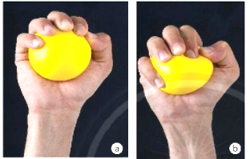
Độ lớn lực của tay tác dụng vào quả bóng ở hình b lớn hơn hình a nên quả bóng ở hình b bị biến dạng nhiều hơn hình a.
II. BIỂU DIỄN LỰC
- Mỗi lực được biểu diễn bằng mũi tên có:
+ Gốc là điểm mà lực tác dụng lên vật (còn gọi là điểm đặt của lực).
+ Hướng (phương và chiều) cùng hướng với sự kéo hoặc đẩy (cùng hướng với lực tác dụng).
+ Chiều dài biểu diễn độ lớn của lực theo một tỉ lệ xích cho trước.
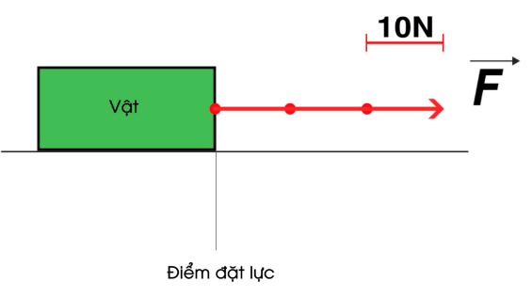
Vật chịu tác dụng của lực theo phương nằm ngang, hướng từ trái sang phải, có độ lớn là 30 N.
B. VÍ DỤ MINH HỌA
Câu 1: Nêu hai ví dụ về vật này tác dụng đẩy hay kéo lên vật khác?
Trả lời
Em bé đẩy cửa một lực, người nông dân kéo gàu nước lên miệng giếng,…
Khi kéo cờ, lực từ tay HS làm cho dây và cờ chuyển động
Câu 2: Một người nâng một thùng hàng lên theo phương thẳng đứng với lực có độ lớn 100 N. Hãy biểu diễn lực đó trên hình về (tỉ xích 1 cm ứng với 50 N) ?
Trả lời
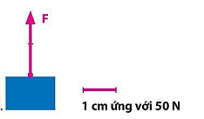
PHIẾU HỌC TẬP
TRẮC NGHIỆM
Câu 1: Khi một vận động viên bắt đầu đấy quả tạ, vận động viên đã tác dụng vào quả tạ một:
A. Lực đẩy.
B. Lực nén.
C. Lực kéo.
D. Lực uốn.
Câu 2: Hoạt động nào dưới đây cần dùng đến lực?
A. Đọc một trang sách.
B. Nhìn một vật cách xa 10m.
C. Nâng một tấm gỗ.
D. Nghe một bài hát.
Câu 3: Điền vào chỗ trống “…” để được câu hoàn chỉnh:
“Tác dụng … hoặc kéo của vật này lên vật khác được gọi là lực”.
A. Nén
B. Đẩy
C. Ép
D. Ấn
Câu 4: Đơn vị nào sau đây là đơn vị lực?
A. Kilôgam (kg)
B. Mét (m)
C. Mét khối (m³)
D. Niuton (N)
Câu 5: Lực được biểu diễn bằng kí hiệu nào?
A. Mũi tên
B. Dường thẳng
C. Đoạn thẳng
D. Tia 0x
TỰ LUẬN
Câu 1: Độ lớn lực kéo khối gỗ ở hình 35.3 là 3 N; Lực đẩy ở hình 35.4 là 200 N. Hãy biểu diễn các lực đó trên hình vẽ?
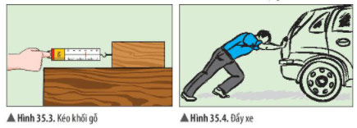

Câu 2: Để đóng cánh cửa, bạn nhỏ trong hình 35.1 đã làm như thế nào?
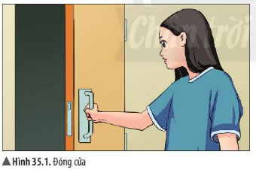

* Hướng dẫn giải
Trắc nghiệm.
Câu 1: A, câu 2: C, câu 3: B, câu 4: D, câu 5: A
Tự luận
Câu 1:
- Hình 35.3, nếu ta quy ước mỗi xentimet chiều dài của mũi tên biểu diễn tương ứng với 1N thì khi lực có độ lớn 3N được biểu diễn như hình dưới đây:
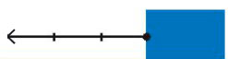
- Điểm đặt: tại mép vật.
- Phương: nằm ngang.
- Chiều: từ phải sang trái.
- Độ lớn: 3N (mũi tên dài 3 cm).
- Hình 35.4, nếu ta quy ước mỗi xentimet chiều dài của mũi tên biểu diễn tương ứng với 100 N thì khi lực có độ lớn 200 N được biểu diễn như hình dưới đây:
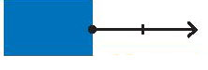
- Điểm đặt: tại mép vật.
- Phương: nằm ngang.
- Chiều: từ trái sang phải.
- Độ lớn: 200N (mũi tên dài 2 cm).
Câu 2: Để đóng cánh cửa, bạn nhỏ trong hình 35.1 đã dùng tay cầm khóa cửa và đẩy cánh cửa vào.
DẶN DÒ

- Học sinh dựa vào Sách KHTN 6 tìm hiểu các thông tin.

- Hoàn thành các nội dung Bài tập vận dụng.

